**Об итогах работы инспекции за 2023 год и задачах**

**О кадровой работе в 2023 году.**

В 2023 году было **уволено 8 человек**, из них:

- на заслуженный отдых ушел главный государственный инспектор **Губко Александр Алексеевич**, который проработал в органах гостехнадзора на территории Убинского района 33 года;

- семь сотрудников уволились по собственной инициативе.

За указанный период времени в инспекцию назначено   
7 сотрудников:

* по результатам конкурсных процедур назначены главными государственными инспекторами в отделе г. Новосибирска, в Северный район**,**  Убинский и Маслянинский

В 2023 году **15 госслужащих** инспекции **прошли аттестацию** через аттестационную комиссию. Все соответствуют замещаемой должности. В 2024 году подлежат аттестации согласно графика 16 госслужащих инспекции.

В целях создания кадрового резерва для замещения вакантных должностей государственной службы было проведено **3 конкурса** на включение в кадровый резерв**. 7 человек зачислены в кадровый резерв** инспекции по результатам конкурсных процедур.

**44 сотрудника** приняли участие в **мероприятиях по профессиональному развитию**. За год количество сотрудников, прошедших обучение, увеличилось на 10 чел

В прошедшем году среди сотрудников органов государственной власти НСО впервые состоялся **конкурс «Наставник года**». Участие в нем приняли свыше 100 сотрудников 28 государственных органов. От инспекции в конкурсе принимала участие **Пономаренко Юлия Сергеевна**, которая заняла **15 место из 102 участников** и была поощрена **нагрудным знаком «Наставник госслужбы».**

**О зарегистрированной самоходной технике и аттракционов** По состоянию на 1 января на учете находится 61 494 единицы, в т. ч. внедорожной, мототранспортных средств – 6 652 единицы (+679), из них –

снегоходов и мотовездеходов – 4 934

снегоболотоходов – 1 718.

В АПК зарегистрировано 12 311 единиц (-313) и составляет 20 % от зарегистрированной техники, в т.ч. зарегистрировано в 2023 году 589 единиц, в 2022 – 877 единиц, в 2021 – 968 единиц.

По количеству зарегистрированной техники инспекция продолжает оставаться в числе 10 крупнейших инспекций в Российской Федерации. При этом количество регистрационных действий было совершено более 11,2 тыс, на уровне прошлого года. Поставлено на учет 6 202 единицы техники, это превышает показатель 22 года на 10 %.

В пятерку лидеров по приросту зарегистрированной самоходной техники вышли следующие районы:

Искитимский – 600 единиц,

Новосибирский – 500 единиц, более 100 единиц Черепановский, Краснозерский, Кочковский районы.

В Новосибирске зарегистрировано всех видов и марок 2 600 единиц самоходных машин.

Превалирующие сектора экономики по количеству зарегистрированной техники в 23 году строительная, дорожная отрасли, АПК.

По формам собственности стоящей на учете техники изменений за год не произошло, за физическими лицами – 55%, юридическими – 45%.

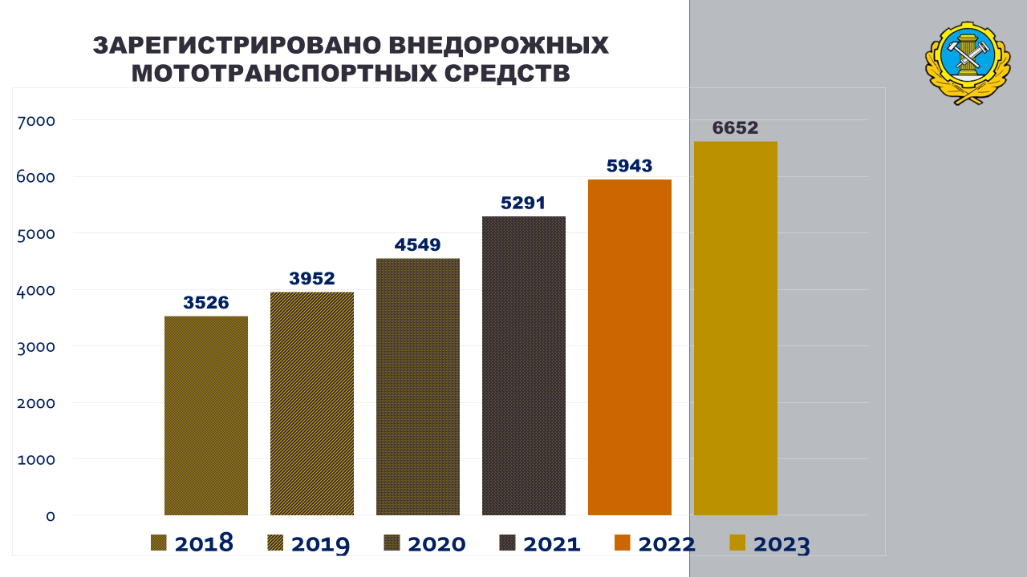

В ушедшем году продолжена регистрация различных видов аттракционов, всего аттракционов на 1 января 318 единиц, в т.ч. зимних горок – 44. В 2023 году инспекция разработала областной закон «Об аттракционах», который был одобрен и принят Законодательным собранием Новосибирской области.

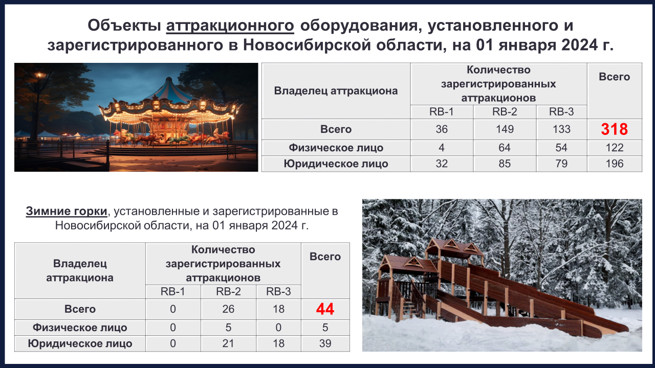

**Проведение периодических технических осмотров.** Одним из главных, ключевых направлений деятельности органов Гостехнадзора в РФ является проведение ТО самоходной техники. На протяжении 4-х последних лет инспекция наращивает положительную динамику по росту данного уровня. За прошедший получен положительный результат, достигнута планка в 35,6%, с динамикой прироста 1,8% пункта

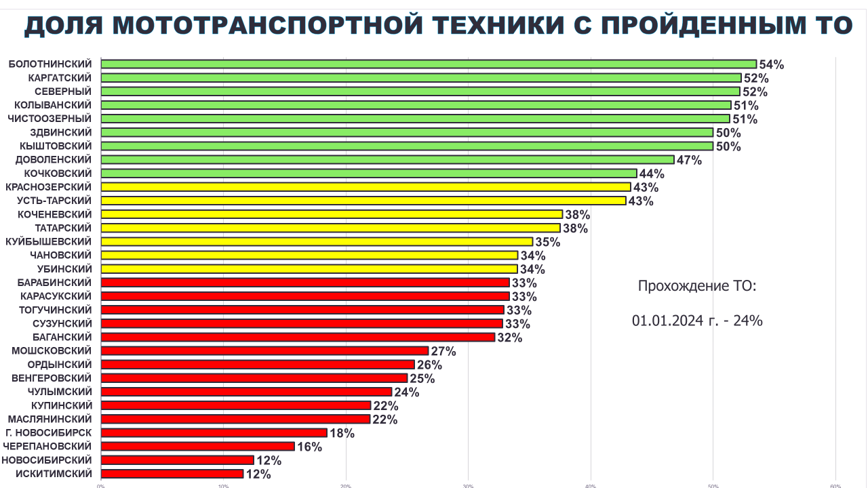

По состоянию на 1 января зарегистрировано мототехники 6 652 единицы, с приростом в 23 году на 679 единиц. Динамика последних трех лет:

в 21 году приросли 850 единиц, в 22 году – 750 единиц, т.е. за 3 года рост составил 54%.

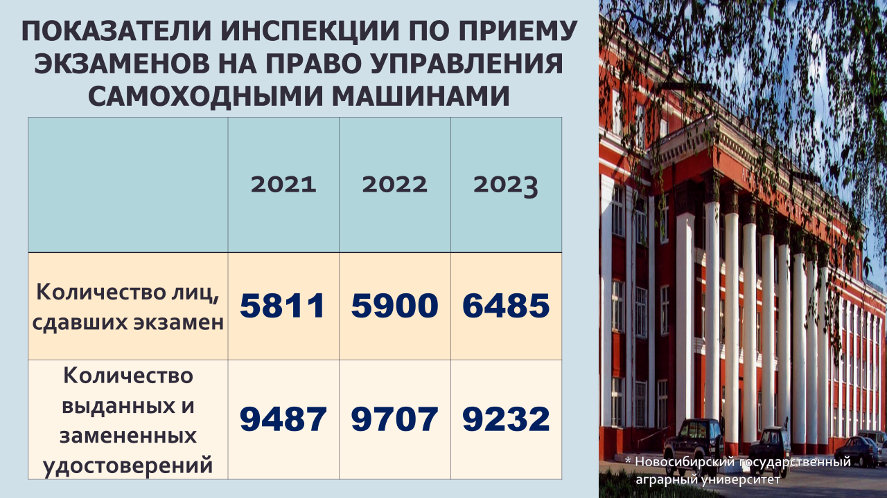

В 2023 году инспекцией было выдано учебным заведениям три свидетельства о соответствии требованиям образовательного процесса. С 1 марта текущего года вступает в силу Постановление Правительства РФ за №1129 от 23.06.2022 г. о новых требованиях по переоснащению образовательных учреждений и предстоит разъяснительная, индивидуальная работа с каждым учебным заведением.

**Выполнение плана сбора доходов.**

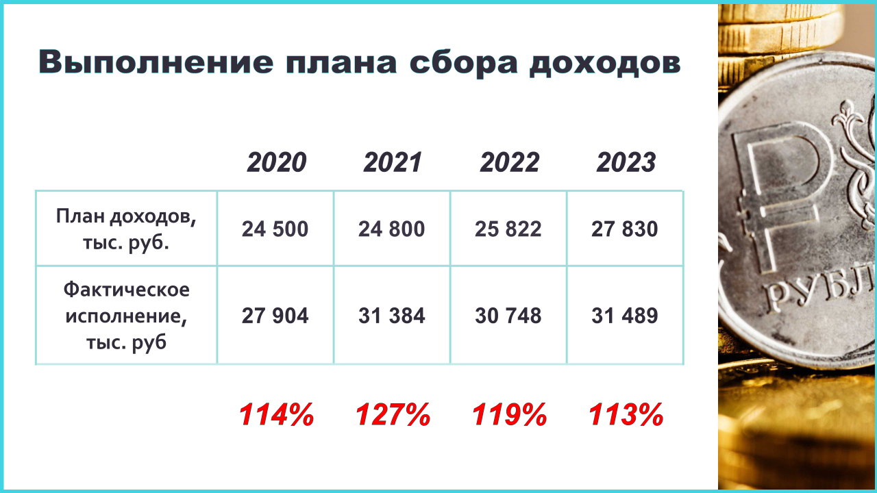

**О задачах по выполнению установленных целевых показателей.**

